Guía2. Desarrollo Proyecto APT
Asignatura Capstone

1. Resumen avance Proyecto APT
A continuación, encontrarás distintos campos que deberás completar con la información solicitada.

Resumen de avance proyecto APT | Avance al 27 de octubre de 2026  FIX&GO avanza como MVP para conectar clientes y prestadores de servicios de gas, electricidad y agua en Santiago. El equipo completó la definición, exposición, base local, flujo inicial y entrega de avance. El flujo completo está en desarrollo.  El recorrido demostrable actual permite iniciar sesión, solicitar un servicio a un prestador, aceptar el trabajo, registrar una cotización y materiales, aprobar los costos, calcular el total y generar un cobro y comprobante de demostración. Las pruebas se han ejecutado en navegador con vista móvil; la validación física en iOS y Android sigue pendiente.  El backend monolítico en Django y Django REST Framework concentra reglas, permisos y persistencia local. La interfaz se desarrolla con React Native, Expo y TypeScript. No se ha integrado una pasarela de pago real, despliegue permanente ni publicación en tiendas, porque esos elementos quedan fuera del alcance de esta etapa académica.
Objetivos | Objetivo general vigente  Desarrollar y validar, al cierre de la semana 15, un MVP móvil funcional de FIX&GO para iOS y Android que permita completar el recorrido de contratación entre cliente y prestador de servicios de gas, electricidad y agua en Santiago, conservando los datos en un entorno local.  Progreso de objetivos específicos  • Definición de visión, usuarios, alcance, backlog y criterios: completada.  • Arquitectura, modelo relacional, diagramas y requisitos no funcionales: completados y documentados.  • Implementación de registro, acceso por rol, solicitud, aceptación, cotización, materiales y cobro simulado: funcional en el recorrido web adaptable; cierre y validación integral aún en curso.  • Ejecución local reproducible: disponible con Django y guía manual; Docker no se usa actualmente.  • Validación: pruebas automatizadas ejecutadas; falta prueba física en iOS y Android y validación manual del equipo.
Metodología | Se mantiene Kanban como metodología de seguimiento, con Trello para visualizar tareas y GitHub para versionar código y documentación. La revisión formal se realiza los miércoles en clases y se complementa con coordinación por WhatsApp.  En la práctica, el tablero no se ha revisado con la frecuencia esperada. Por ello se acuerda reforzar la disciplina de seguimiento con reuniones breves de 30 minutos, idealmente diarias durante los periodos críticos, y una actualización mínima del tablero cada dos días.  El trabajo se ejecuta de forma incremental: definición → base local → flujo inicial → flujo completo → validación → entrega. Cada incremento se comprueba antes de avanzar, manteniendo un monolito modular adecuado al alcance del MVP y al tiempo académico disponible.
Evidencias de avance | • Repositorio con backend Django/DRF, aplicación React Native/Expo/TypeScript, base SQLite y documentación técnica.  • Capturas del prototipo web adaptable: exploración de servicios, solicitud/cotización y resumen de cobro simulado.  • Diagramas de componentes, entidad-relación, casos de uso y secuencia.  • Resultados automatizados disponibles: 50 pruebas de backend, 33 pruebas de integración API, 8 pruebas del cliente HTTP móvil, validación TypeScript y exportaciones web/iOS/Android.  Estas evidencias permiten observar la integración entre interfaz, API y datos. No sustituyen la validación manual física en ambos sistemas móviles, que queda registrada como actividad pendiente.  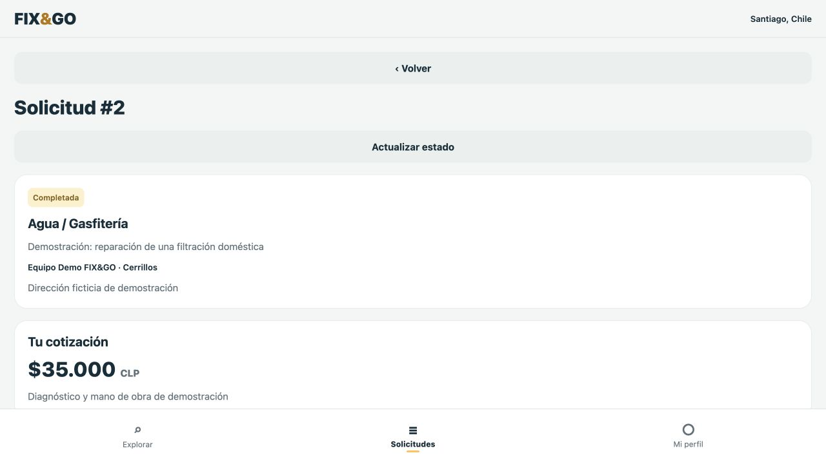  Figura 1. Solicitud y cotización en el prototipo web adaptable de FIX&GO.
2. Monitoreo del Plan de Trabajo
Examina cuidadosamente tu plan de trabajo, enfocándote especialmente en la columna de estado de avance y ajustes.

Plan de Trabajo
Competencia o unidades de competencias | Actividades | Recursos | Duración de la actividad | Responsable | Observaciones | Estado de avance | Ajustes
Gestión de proyectos y metodología ágil | 1. Definición del proyecto | Guía 1.5, Trello, reuniones | Sem. 1–3 | Daniel; valida el equipo | Alcance MVP y roles definidos. | Completado | Sin cambio de alcance.
Comunicación y gestión de proyectos | 2. Exposición Fase 1 | PPT, guía, evidencias | Sem. 4 | Daniel y Felipe; presenta el equipo | EVA 1 se realizó una semana después. | Completado | Ajuste de calendario docente de +1 semana.
Modelado de datos y arquitectura | 3. Base local | Django, DRF, SQLite, Mac M1 | Sem. 5–6 | Benjamin; Daniel apoya planificación | Trabajo local sin costos y arquitectura documentada. | Completado | Se ejecuta Django directo; Docker no es requisito actual.
Desarrollo de software | 4. Flujo inicial | React Native, Expo, TypeScript, API REST | Sem. 7–9 | Benjamin Olmedo | Registro, roles, solicitud y aceptación disponibles. | Completado | Sin cambio de alcance.
QA, desarrollo y documentación | 5. Entrega de avance | Código, capturas, diagramas, informe | Sem. 10 | Benjamin código; Daniel y Felipe evidencias | EVA 2 también se desplazó una semana. | Completado | Ajuste de calendarización, sin eliminar actividades.
Desarrollo e integración | 6. Completar flujo | API, UI, SQLite, pruebas | Sem. 11–12 | Benjamin Olmedo | Cotización, materiales, total y pago simulado integrados; quedan decisiones de cierre. | En curso | Cerrar estados finales, permisos y consistencia del recorrido.
Aseguramiento de calidad | 7. Validación | Casos de prueba, Expo Go, iOS/Android | Sem. 13–14 | Felipe pruebas; Benjamin correcciones | Automatización disponible; falta prueba manual física en ambos sistemas. | No iniciado | Preparar matriz, responsables y dispositivos reales.
Integración y entrega | 8. Entrega MVP | Repositorio, app, manual y evidencia | Sem. 15 | Benjamin app; Daniel/Felipe entrega | Depende del cierre y validación del flujo. | No iniciado | Mantener pago real, despliegue permanente y tiendas fuera del MVP.
Comunicación profesional | 9. Preparar defensa | PPT, guion, demo y respaldo | Sem. 16 | Daniel y Felipe; ensayo de equipo | Usar demo estable y evidencias verificables. | No iniciado | Ensayar ruta principal y contingencia web local.
Presentación y defensa | 10. Defensa | Demo, PPT, repositorio | Sem. 17–18 | Todo el equipo | Cada integrante expone sus aportes. | No iniciado | Sin ajuste.
Gestión, QA y documentación | 11. Apoyo continuo | Trello, GitHub, WhatsApp, documentos | Sem. 5–15 | Daniel informes; Felipe documentación/QA; equipo | Falta mayor frecuencia de comunicación y actualización del tablero. | En curso | Reunión breve diaria en periodos críticos; tablero cada 2 días y revisión miércoles.

3. Ajustes a partir del monitoreo
Profundiza en las observaciones de tu plan de trabajo. Analiza las actividades planificadas y señala qué aspectos facilitaron u obstaculizaron la ejecución del plan. Plantea cómo abordaste y/o abordarás los obstáculos. Por último, señala los ajustes que realizaste al plan de trabajo a partir de este análisis.

Factores que han facilitado y/o dificultado el desarrollo del plan de trabajo
Han facilitado el avance el conocimiento previo de Django, el uso responsable de herramientas de inteligencia artificial como apoyo, el trabajo local sin costos de infraestructura y la documentación técnica ya construida. La arquitectura monolítica modular reduce la complejidad operativa y permite que Benjamin concentre el desarrollo e integración.
Las principales dificultades son los cambios en decisiones funcionales durante el desarrollo, la baja frecuencia de comunicación y la falta de pruebas manuales en dispositivos iOS y Android. Benjamin dedica aproximadamente cinco horas semanales, distribuidas según su práctica y responsabilidades personales, por lo que la priorización del recorrido principal es crítica.

Actividades ajustadas o eliminadas
No se eliminaron actividades ni se cambió el alcance académico del proyecto. Las evaluaciones de Fase 1 y Fase 2 se movieron una semana por calendarización docente y disponibilidad de tiempo, por lo que se desplazaron los hitos asociados sin modificar su objetivo.
El pago real, el despliegue permanente y la publicación en tiendas permanecen fuera del alcance del MVP. La ejecución local con Django, la base SQLite y el pago simulado fueron decisiones planificadas para demostrar el flujo sin costos. El mapa de prestadores cercanos, similar a Uber, se mantiene como mejora futura; el MVP actual dirige la solicitud a un prestador específico.

Actividades no iniciadas o retrasadas
La validación manual, la entrega final del MVP, la preparación de defensa y la defensa aún no se inician porque corresponden a semanas posteriores. El flujo completo continúa en curso debido a decisiones funcionales que han cambiado el procedimiento de cotización, materiales y cierre.
Para recuperar y proteger el plan se aplicarán tres medidas: (1) reunión diaria de al menos 30 minutos durante el cierre para revisar software y documentación; (2) actualización de Trello cada dos días y revisión conjunta los miércoles; y (3) matriz de pruebas manuales con responsables, evidencia y ejecución en iOS y Android antes de la entrega. El objetivo es completar el recorrido cliente–prestador, conservar los datos, respetar permisos por rol y eliminar errores bloqueantes.

En caso de que el Proyecto APT sea grupal, en esta columna deben indicar el nombre de los responsables de cada tarea o actividad. Esto posteriormente permitirá diferenciar la evaluación por cada integrante.

